# Verifiche pre installazione/aggiornamento stampa conforme.

Prima di eseguire l’installazione dei nuovi servizi converter e del nuovo WS di Stampa Conforme si devono verificare le seguenti funzionalità:

* Aggiornamenti JAVA, nel caso in cui sia richiesto l’update eseguire l’aggiornamento per non incorrere in problematiche di blocco OpenOffice, successivamente procedere alla disabilitazione degli aggiornamenti automatici di JAVA.
* Verificare che sul server in cui sarà installata StampaConforme sia presente Microsoft.NET framework v4.6.1 , nel caso mancasse procedere all’installazione.
* Prendere nota dell’utente, con funzionalità amministrative, da impostare per i servizi converter di stampa conforme.
* Impostare le seguenti configurazione di sicurezza per Outlook tramite la seguente procedura:
  + Aprire le opzioni di Outlook (*File -> Opzioni*)

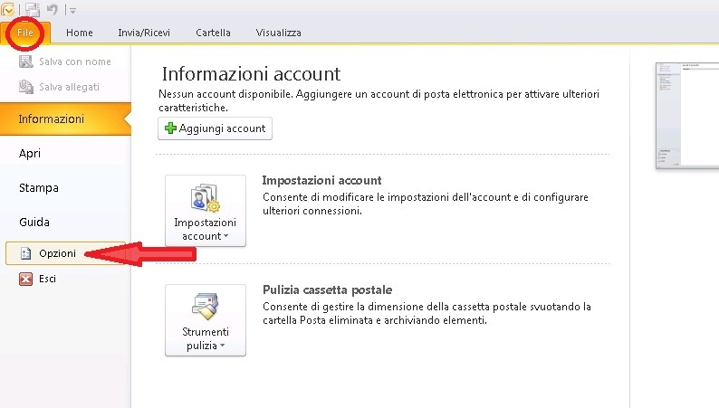

* + Una volta aperta la finestra delle Opzioni, scegliere la voce “*Centro protezione*” nel menu di sinistra e cliccare sul pulsante “*Impostazioni Centro protezione*”

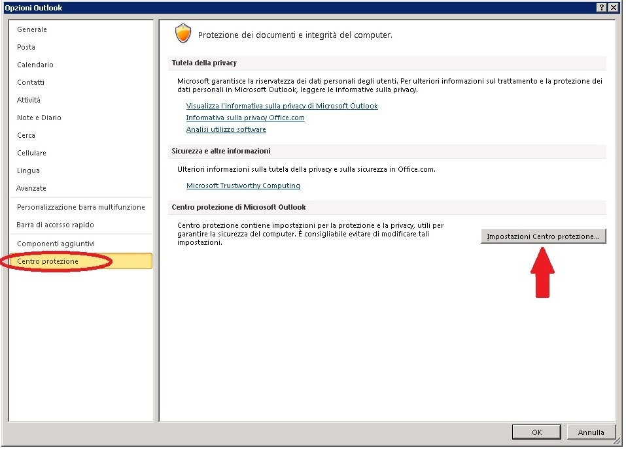

* + Selezionare la voce “*Download automatico*” nel menu di sinistra e togliere la spunta dalla casella “*Non scaricare automaticamente le immagini di messaggi HTML e elementi RSS*”.

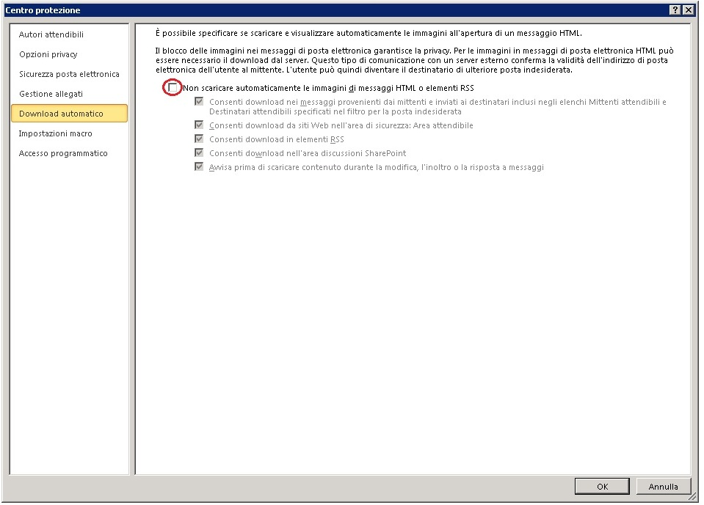

* + Selezionare la voce “*Impostazioni macro*” nel menu di sinistra e selezionare l’ultimo radio button “*Attiva tutte le macro (scelta non consigliata…*”

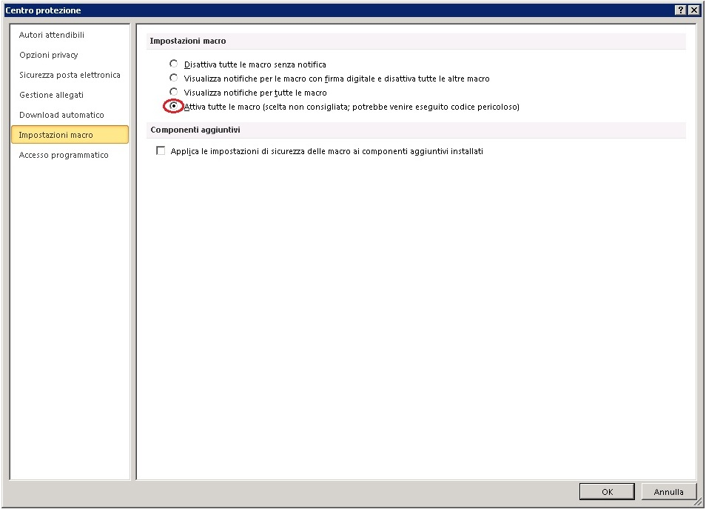

* + Selezionare la voce “*Accesso programmatico*” nel menu di sinistra e selezionare l’ultimo radio button “*Non segnalare mai attività sospette…*”.

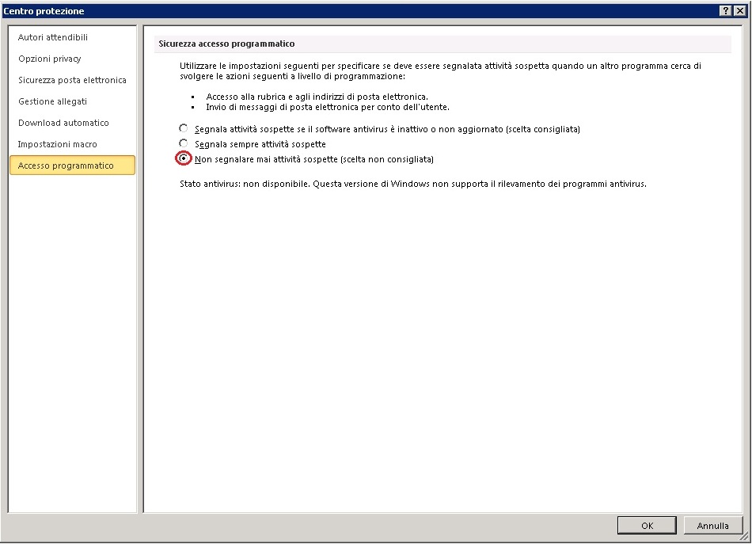

Se tale impostazione risulta disabilitata procedere da registry poi riavviare la macchina

You could try adding the following key to the registry:  
    HKEY_LOCAL_MACHINE\SOFTWARE\Microsoft\Office\14.0\Outlook\Security

In this key add the following value:  
    ObjectModelGuard, DWORD =2

The values 0, 1 and 2 correspond to the options in the Programmatic Access Security settings in the Trust Center.  
    0 = Warn if Anti-Virus is out of date (recommended)  
    1 = Always warn  
    2 = Never warn

* + Confermare tutto e chiudere Outlook.

# Installazione WS StampaConforme

Creare una nuova directory in IIS con nome StampaConforme2010 in cui inserire tutti i file del pacchetto di installazione. Creare un nuovo ApplicationPool in IIS con nome StampaConforme, Framework 4, Enable 32 bit application = true e .NET Globalization = Italian (it-IT).

Nel file Web.Config definire i seguenti parametri di configurazione:

* DeleteFile = “False” (abilita una gestione personalizzata di cancellazione di immagini convertite in PDF, disabilitato di default).
* UseOverprintConverter = “True” (Abilita nuova gestione di applicazione segnatura sul documento, abilitata di default).
* CacheDir = “” (Abilita la gestione della cache dei documenti da convertire).
* LabelPosizioneXY = “10, 5” (Posizione del documento in cui inserire la segnatura).
* ScalePercent = “98” (Percentuale di restringimento del documento PDF per applicare la segnatura).
* OpenOfficeExtension = “.txt,.htm,.html,.xlsm,.ppt,.pptx,.xls” (Lista delle estensioni che verranno passate al converter OpenOffice).
* TifExtension = “.tif,.tiff” (Lista delle estensioni che utilizzeranno il converter Tif interno al WS).
* ConvertTiffAsPdf = “True” (definisce se le estensioni definite al parametro “TifExtension” devono essere convertite in PDF, default abilitato).
* RedirectExtension = “.doc,.mht,.mhtml,.docx,.docm,.rtf,.msg,.eml,.xml,.odt,.xlsx” (Lista delle estensioni che verranno passate al converter Office).
* RedirectConvertWsUrl = <http://localhost:800/StampaConformeConverter> (Indirizzo converter Office).
* RedirectConvertOpenOfficeWsUrl = <http://localhost:801/StampaConformeConverter> (Indirizzo converter OpenOffice).
* DefaultBoxConfig = “{ X: 10, Y: 100, DrawingPageNumber: 1, BackgroundColor: &quot;#FFFFFF&quot;, BorderWidth: 1, BorderColor: &quot;#000000&quot;, Opacity: 1.5 }” (Configurazione conversione PDF con form).
* DefaultBoxLineConfig = “{ TrueFalseBox: true, ForeColor: &quot;#000000&quot;, FontSize: 8, Width: 10, Height: 10, Spacing: 5 }” (Configurazione conversione PDF con form).
* DefaultAttachConversionMode = 2 (Tipologia di conversione messaggi eml e msg, mantenere il valore di default 2)
* CompliantPrinting.EnableUnethicalReading = “True” (Configurazione per gestione ItextSharp in lettura PDF protetti da password, abilitato di default).
* Reporting.SignContentReport.Heading = “Documento firmato digitalmente e archiviato nel rispetto della normativa vigente. \r\nIl presente documento e' una copia elettronica del documento originale.” (Valore di default visualizzato nell’ultima pagina di un documento PDF con indicazione di firma).
* Reporting.CustomizationPrefix = “” (Utilizzato per gestire report custom di firma, utilizzare nella forma “Acronimo_”, dove acronimo è la parte iniziale del report RDLC di firma).
* IdSecureDocumentService = “Id servizio” (Indica l'id del servizio fornito da Land utilizzato per la securizzazione).
* SecureDocumentServiceCertificateThumbprint = “cert thumbprint” (Indica il thumbprint del certificato utilizzato per la securizzazione, da installare sul server in Personal\LocalMachine).

# Aggiornamento WS StampaConforme

Per un corretto aggiornamento di StampaConforme è buona norma eliminare complementate il contenuto della directory bin. Successivamente copiare il contenuto del pacchetto di installazione.

Utilizzare il Web.Config fornito nel setup di installazione, facendo attenzione a ricopiare i parametri di appSettings dalla precedente versione installata.

# Installazione Converter Office

Creare in “C:\ProgramFiles (x86)\VecompSoftware” una nuova directory “OfficeConverter” in cui copiare il contenuto del pacchetto di installazione.

A questo punto si può procedere all’installazione del nuovo servizio tramite le seguenti istruzioni:

* Eseguire Prompt di DOS con privilegi amministrativi.
* Portarsi nel seguente percorso: “C:\Windows\Microsoft.NET\Framework\v4.0.30319”
* Eseguire comando “InstallUtil.exe” con i seguenti parametri: /i “<percorso servizio office da installare>/<.exe servizio>”.

Successivamente impostare il servizio in modalità automatica (se possibile Delayed start) e impostare l’utente di autenticazione.

Il servizio, per il corretto funzionamento, necessita la configurazione dei seguenti file:

* officeconverter.appsettings.config (Lista dei parametri di appSettings).
* officeconverter.system.servicemodel.behaviours.config (Lista dei behaviours di configurazione).
* officeconverter.system.servicemodel.bindings.config (Lista dei bindings di configurazione).
* officeconverter.system.servicemodel.client.config (Impostare l'indirizzo al WebService di Stampa Conforme).
* officeconverter.system.servicemodel.services.config (Lista dei bindings di configurazione).
* EnterpriseLibrary.Logging.config.

La lista dei parametri configurabili nel file officeconverter.appsettings.config è la seguente:

* NomeService = “Office” (Non modificare).
* ConverterAssemblyName = “BiblosDS.Library.Common.Converter.Office” (Non modificare).
* ConverterClassName = “BiblosDS.Library.Common.Converter.Office.OfficeToPdfConverter” (Non modificare).
* OpenOfficeFilter = “1033|Picture 9;” (Non modificare).
* FitToPagesTall = “” (Definisce le proprietà di conversione tramite Excel).
* FitToPagesWide = “” (Definisce le proprietà di conversione tramite Excel).

# Aggiornamento Converter Office

Per un corretto aggiornamento del converter Office è buona norma eliminare complementate il contenuto della directory del servizio. Successivamente copiare il contenuto del pacchetto di installazione e allineare i parametri di appSettings con quelli dell’installazione precedente.

N.B. Se la conversione di un documento Word restituisce l’errore “**Document not open. The office runtime not work correctly.**” Procedere a creare una nuova directory “Desktop” in “C:\Windows\SysWOW64\config\systemprofile\”. Si tratta di un problema legato al profile windows.

# Installazione Converter OpenOffice

Creare in “C:\ProgramFiles (x86)\VecompSoftware” una nuova directory “OpenOfficeConverter” in cui copiare il contenuto del pacchetto di installazione.

A questo punto si può procedere all’installazione del nuovo servizio tramite le seguenti istruzioni:

* Eseguire Prompt di DOS con privilegi amministrativi.
* Portarsi nel seguente percorso: “C:\Windows\Microsoft.NET\Framework\v4.0.30319”
* Eseguire comando “InstallUtil.exe” con i seguenti parametri: /i “<percorso servizio openoffice da installare>/<.exe servizio>”.

Successivamente impostare il servizio in modalità automatica (se possibile Delayed start) e impostare l’utente di autenticazione.

Il servizio, per il corretto funzionamento, necessita la configurazione dei seguenti file:

* BiblosDS.WindowsService.WCFStampaConformeConverterHost.exe.config

La lista dei parametri configurabili nel file officeconverter.appsettings.config è la seguente:

* ConverterAssemblyName = “BiblosDS.Library.Common.Converter.OpenOffice” (Non modificare).
* ConverterClassName = “BiblosDS.Library.Common.Converter.OpenOffice.OpenOfficeToPdfConverter” (Non modificare).
* RedirectUrlFilter = “vnd.sun.star.GraphicObject:10000000000005780000041A08FD2E42|vnd.sun.star.GraphicObject:2000005D0000F66500015C323FDA51A7|vnd.sun.star.GraphicObject:100000000000029800000094255FBC5D” (Non modificare).
* RedirectSheetNames = “Frontespizio,Presentazione,Istruzioni,Sezione A,Sezione B,Sezione C,Sezione D,Sezione E,Sezione F,Sezione G,Sezione H” (Non modificare).

# Aggiornamento Converter OpenOffice

Per un corretto aggiornamento del converter OpenOffice è buona norma eliminare complementate il contenuto della directory del servizio. Successivamente copiare il contenuto del pacchetto di installazione e allineare i file di configurazione con quelli dell’installazione precedente.